МУ «Грозненское РУО»

**МУНИЦИПАЛЬНОЕ БЮДЖЕТНОЕ ОБЩЕОБРАЗОВАТЕЛЬНОЕ УЧРЕЖДЕНИЕ**

**«СРЕДНЯЯ ОБЩЕОБРАЗОВАТЕЛЬНАЯ ШКОЛА П. ДОЛИНСКИЙ**

**ГРОЗНЕНСКОГО МУНИЦИПАЛЬНОГО РАЙОНА»**

**(МБОУ «СОШ п. Долинский»)**

МУ «Грозненски РУО»

**МУНИЦИПАЛЬНИ БЮДЖЕТНИ ЮКЪАРАДЕШАРАН ХЬУКМАТ**

**«ГРОЗНЕНСКИ МУНИЦИПАЛЬНИ КIОШТАН**

**ДОЛИНСКИ ПОСЕЛКАН ЮККЪЕРА ЮКЪАРАДЕШАРАН ШКОЛА»**

**(МБЮХЬ «Долински поселкан ЮЮШ»)**

**Отчет**

**о проведенной профориентационной работе среди обучающихся**

**МБОУ «СОШ п. Долинский» за 4 квартал 2020 года**

ЦЕЛЬ профориентационной работы на 1 этапе (1-4 кл.), где ставится актуализация проблемы выбора профессии, расширение знаний о мире профессий и формирование интереса к познанию, была достигнута через проведение классных часов.

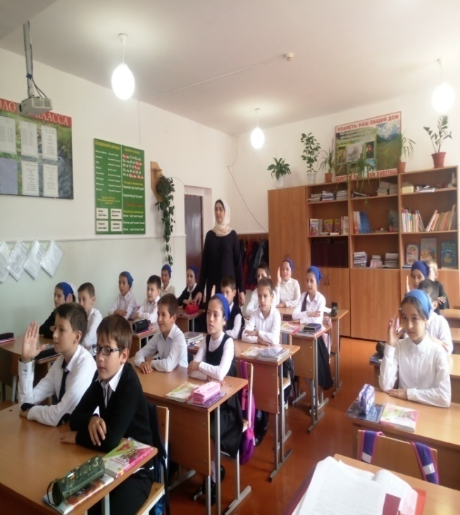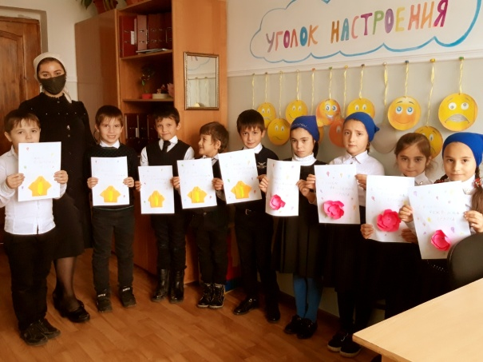

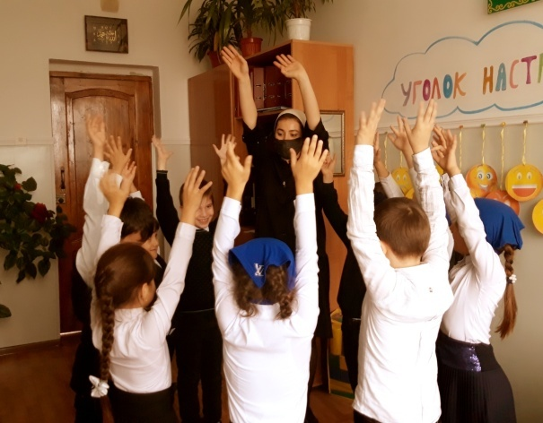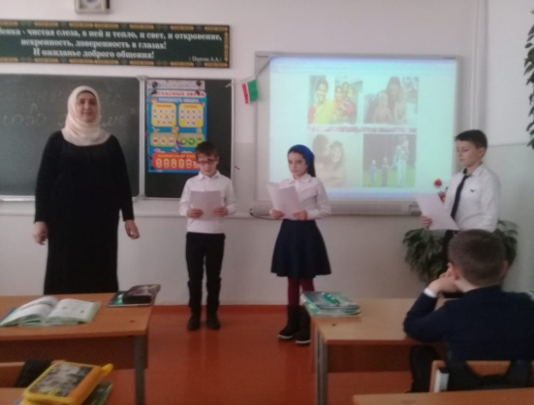

ЦЕЛЬ 2 этапа - Формирование профессиональной направленности, содействие профессиональному самопознанию учащихся 5 – 7 классов; исследование индивидуальных особенностей, подготовка к осознанному выбору профиля обучения в старших классах.

Социальный педагог школы Тутаева Б. Х. - провела профориентационную работу с учащимися в следующих направлениях:

- изучение склонностей учащихся и их профессиональных потребностей;

- проведение индивидуальных консультаций.

Классные руководители проводили классные часы с профессиональной направленностью - «Путешествие по океану «Профессия», предоставляли информационно-справочную помощь учащимся 5-7 классов, позволяющую расширить представления о мире профессионального труда, содержании профессий, требованиях, предъявляемых к человеку той или иной профессии.

Учащиеся принимали участие в общешкольных конкурсах:

Конкурс рисунков «Кем работает моя мама/мой папа»

Конкурс сочинений «Когда я вырасту, буду работать»

Цель: формирование готовности учащихся к обоснованному выбору профиля обучения в старшей школе, пути получения дальнейшего образования обоснованному выбору профессии, оказания учащимся педагогической и информационной поддержки в принятии решений о выборе профиля обучения в старшей школе, пути дальнейшего образования и профессиональном выборе . Поставленные цели и задачи на этом этапе достигались скоординированной работой социального педагога, библиотекаря, классных руководителей и учителей –предметников.

4 этап (10-11кл.) - Уточнение социально - профессионального статуса.

ЦЕЛЬ: - Формирование готовности учащихся к обоснованному выбору путей получения дальнейшего образования, оказание учащимся педагогической и информационной поддержки в принятии решений о выборе профессии, пути получения дальнейшего образования в избираемой сфере деятельности. Для достижения поставленных целей использовались различные формы работы по профориентации:

• Проведение профориентационных занятий для учеников 10-11 классов;

Проводились тематические беседы для учащихся «Законодательство и молодежь», « Дороги, которые мы выбираем».

Учителя – предметники способствовали развитию познавательного интереса, творческой направленности личности школьников, используя разнообразные методы и средства: проектную деятельность, предметные недели, олимпиады, домашние сочинения.

Классные руководители провели классные часы: «Как избежать неудач»,

«Качества лидера в оценке старшеклассников», «Профориентация обучающихся» и т.д.

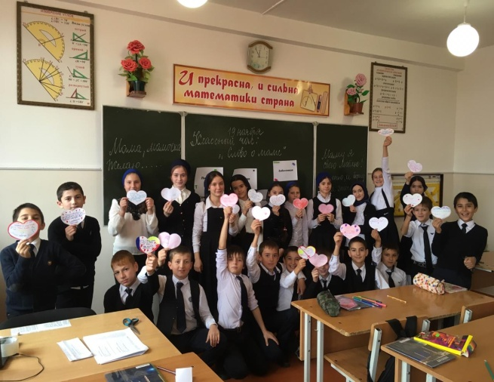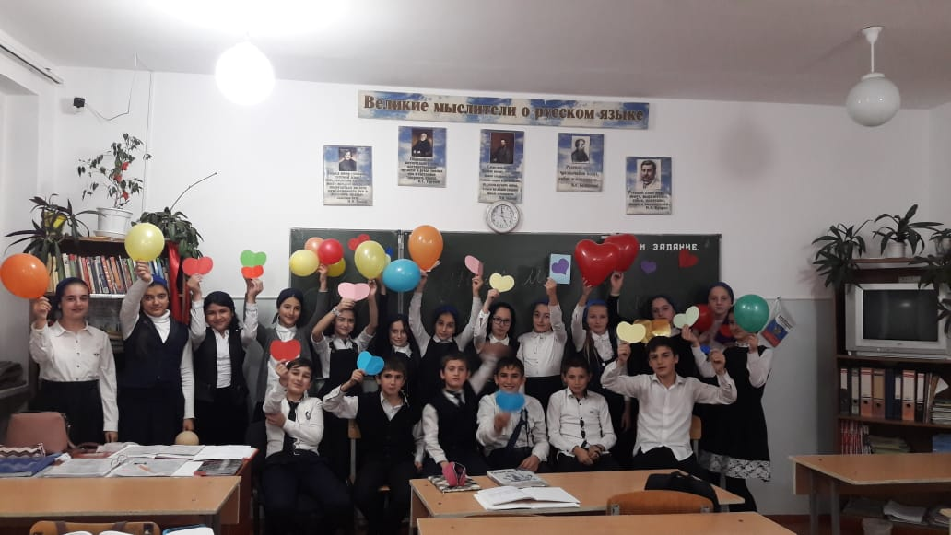

Заместитель директора по ВР А.И. Дансаликова